BILJKE U PROLJEĆE
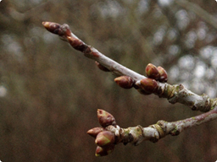
ŠTO SE POJAVLJUJE NA GRANAMA DRVEĆA?
- BALONI
- PUPOVI
- LOPTICE

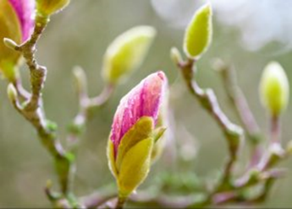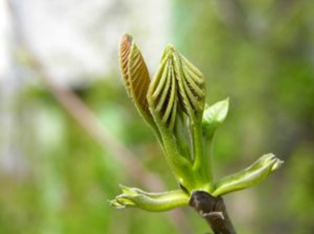
ŠTO IZLAZI IZ PUPOVA?
- LISTIĆI I CVJETIĆI
- VISIBABE I ZVONČIĆI
- PAS I MAČKA

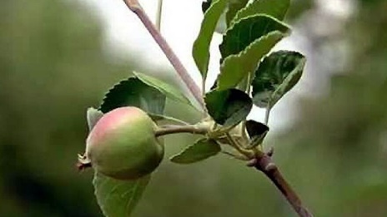
ŠTO NASTAJE IZ CVJETIĆA?
- CIPELE
- PLODOVI (JABUKE, KRUŠKE, ŠLJIVE)
- PLODOVI MORA

